04 наября 2018 года в Селе Рубас отметили День единства народов России.
Праздник начался торжественным шествием, которую возглавил и.о. Главы Дербентского района Шихиев Фуад Шукурович. В шествии также принимали участие председатель Собрания МР «Дербентский район» Мажмутдин Семедов, заместители Главы муниципального района, руководители федеральных структур, общественность района, директора школ, жители села, учителя и учащиеся Рубасской СОШ.
Официальная часть праздника прошла во дворе школы. Открытие праздника началась с гимнов России и республики Дагестан.
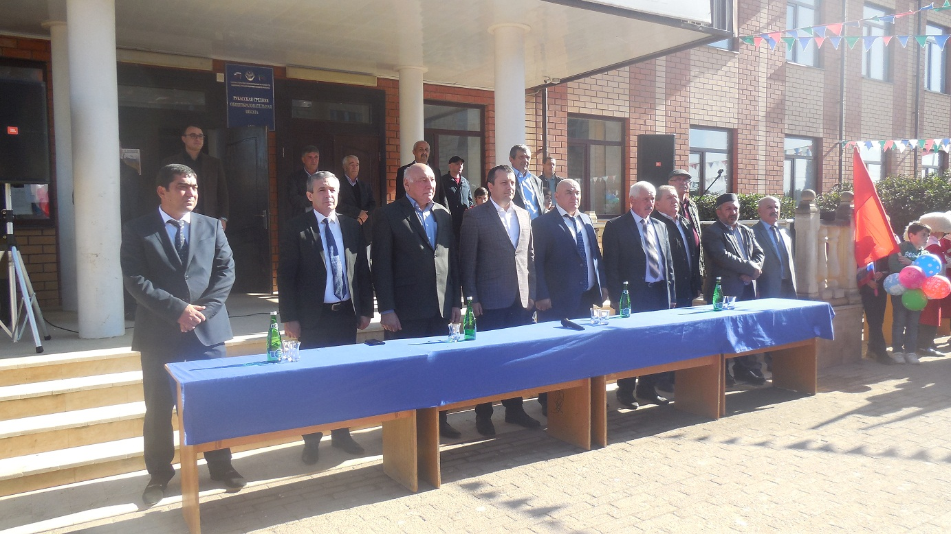
Далее с поздравительной речью выступили: и.о. Главы администрации Дербентского района Фуад Шихиев,
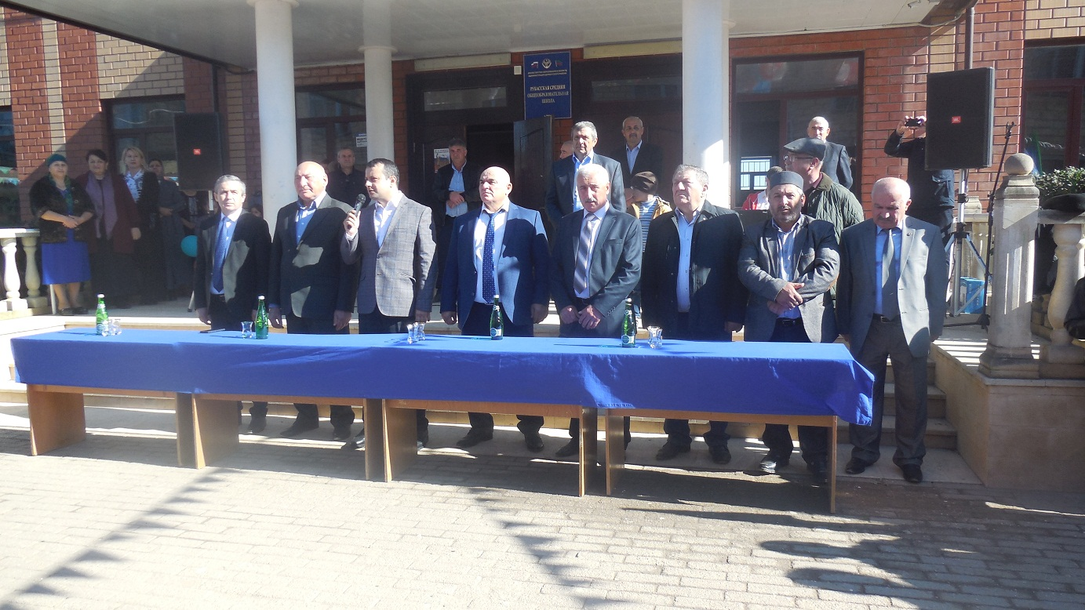
председатель собрания МР «Дербентский район» Мажмутдин Семедов,
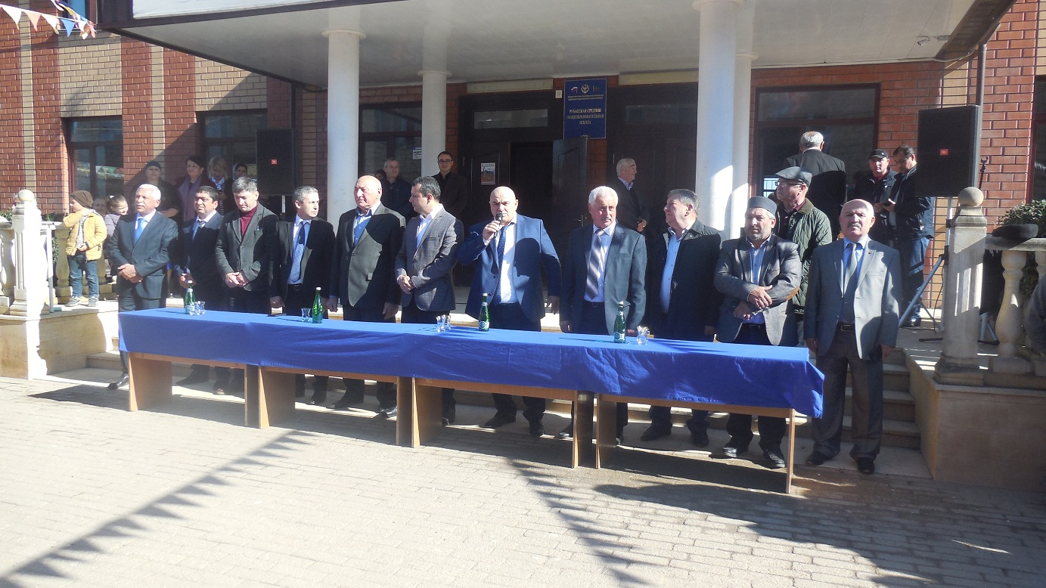
председатель общественной палаты Дербентского района Фетулла Фатуллаев, Руководитель РУО Пирмали Новрузалиев, глава администрации сел Рубас и Коммуна Байрамбегов Г.Д.
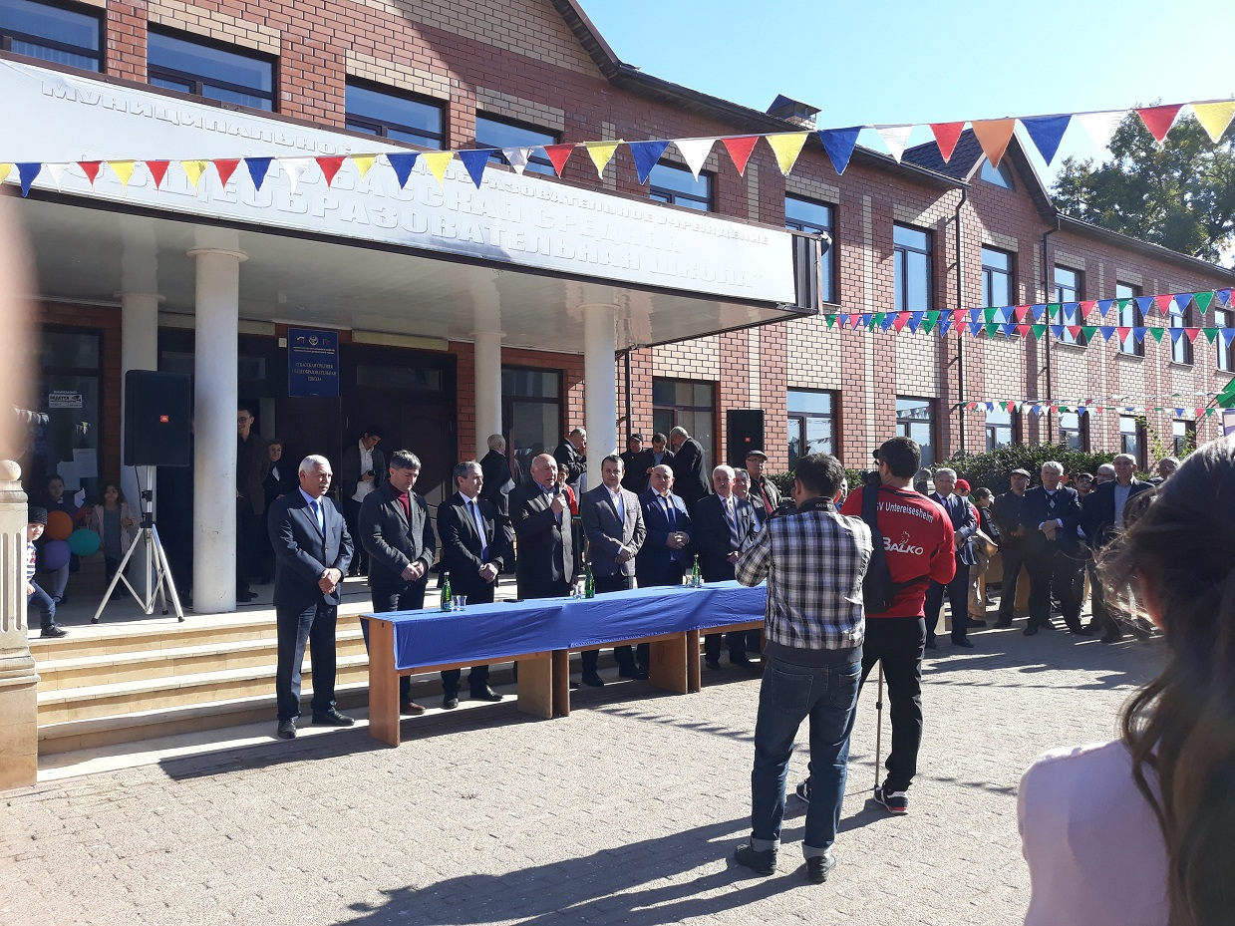
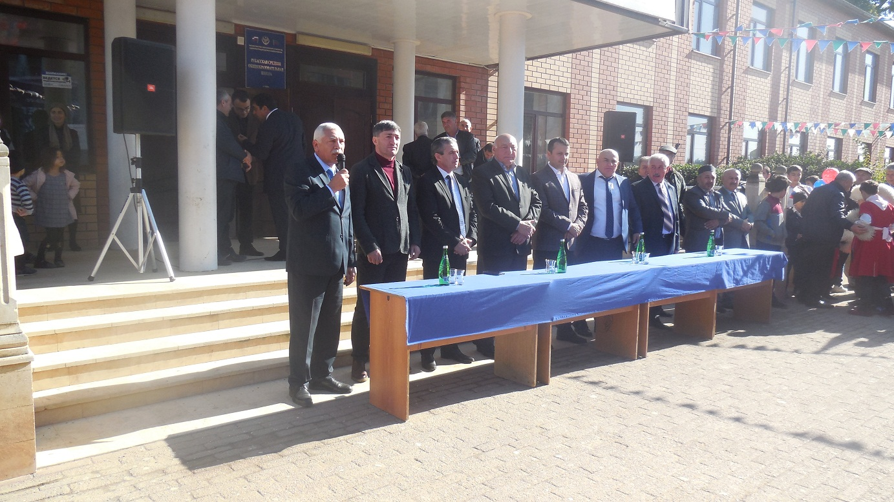
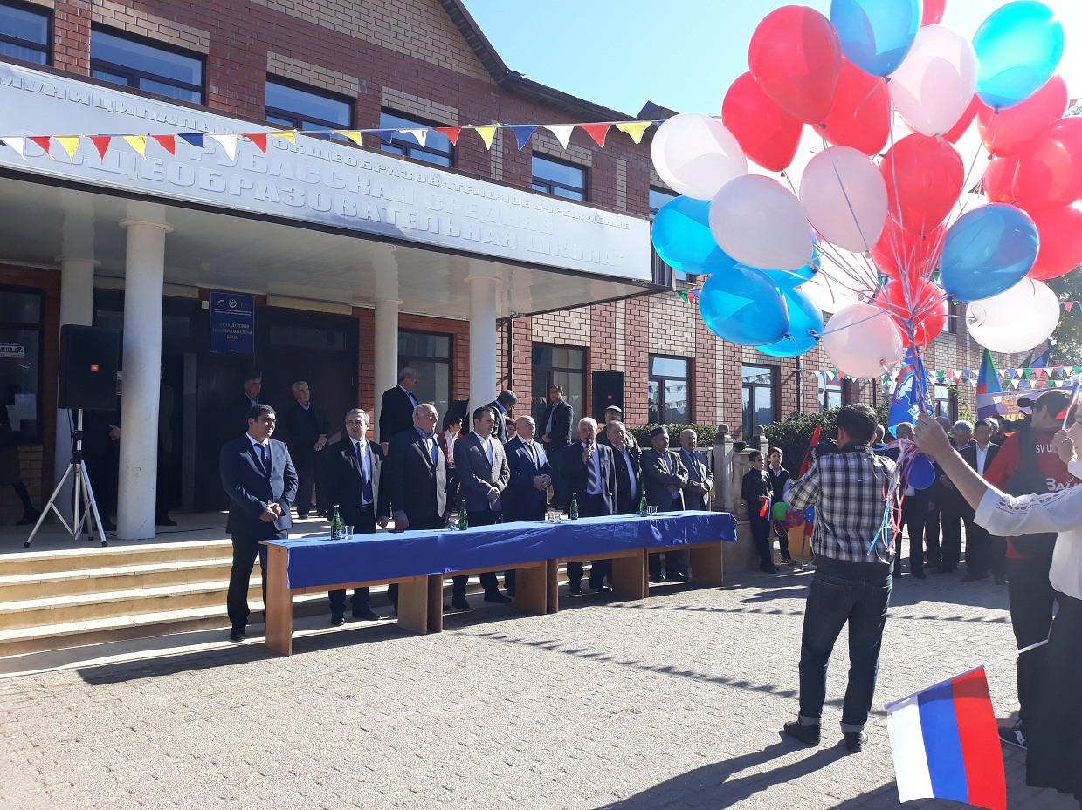

Учащиеся Рубасской СОШ выступили с праздничными номерами, танцами и чтением стихов. Торжественный митинг завершился песней «Девочка Россия», которую исполнила учащаяся нашей школы Гаджиева Шевле.
